Documento de instalación Web Api Mi Familia en ambiente productivo

Santiago, Julio 2017

|  |  |  |  |  |  |
| --- | --- | --- | --- | --- | --- |
| **Evolución del documento** | | | | | |
| **Versión** | **Nro. de revisión** | **Preparado por** | **Revisado por** | **Estado** | **Observaciones** |
| *1.0* | *1* | *Víctor Coronado* |  |  | *Versión Inicial* |

Tabla de contenidos

1) Requisitos 4

2) Diagrama de Referencias 4

Descripción Breve de los Controllers 5

3) Instalación de aplicativo Backend 11

4) Validación con SOAP UI 17

# Requisitos

* Máquina Recomendado: Equipo con Windows Server 2012, 8Gb RAM mínimo con Feature IIS activada.
* SQL Server Express 2008 R2 o Superior.
* Framework 4 o Superior.

# Diagrama de Referencias

A continuación se detalla el diagrama de referencias de la WebApi.



## Descripción Breve de los Controllers

|  |  |  |  |
| --- | --- | --- | --- |
| Nombre | Tipo | Parametros de entrada | Respuesta |
| Autentificacion  Autentificación del Usuario | GET | UserName: Nombre de usuario Portal.  Password: Password Portal.  Ambos parámetros de tipo String |  |
| Usuario  Obtención de un Usuario mediante su Id. | POST | Id: Corresponde a UsuarioAps.Id, tipo string. |  |
| UspsFamilia  Retorna una lista de Enteros de los Ids de UsuariosAps pertenecientes a la familia. | POST | FamId: Corresponde al Identificador de Familia del Usuario Logueado, UsuarioAps.FamId, del tipo string. |  |
| Alergia  Retorna una Lista de alergias del Usuario Aps consultado | POST | UspId: Corresponde al Identificador del Usuario Aps, UsuarioAps.Id, del tipo string |  |
| AlimentoEntregado  Retorna una Lista de Alimentos Entregados al Usuario Aps | POST | UspId: Corresponde al Identificador del Usuario Aps, UsuarioAps.Id, del tipo string |  |
| AlimentoFuturo  Retorna una lista de alimentos a despachar para el Usuario Aps. | POST | UspId: Corresponde al Identificador del Usuario Aps, UsuarioAps.Id, del tipo string |  |
| CitaFutura  Retorna una Lista de citas futuras para el Usuario Aps | POST | IdRyf: Corresponde al Identificador de RYF del Usuario Aps, UsuarioAps.IdRyf, del tipo string  CodigoDeis: Corresponde al código deis del establecimiento al cual pertenece el Usuario Aps, UsuarioAps.Establecimiento.CodigoDeis, del tipo string |  |
| Diagnostico  Retorna una lista de Diagnósticos del Usuario Aps | POST | UspId: Corresponde al Identificador del Usuario Aps, UsuarioAps.Id, del tipo string |  |
| FactorRiesgo  Retorna una Lista de los Factores de Riesgo del Usuario Aps | POST | UspId: Corresponde al Identificador del Usuario Aps, UsuarioAps.Id, del tipo string |  |
| FarmacoEnUso  Retorna una Lista de los Fármacos en Uso del Usuario Aps. | POST | UspId: Corresponde al Identificador del Usuario Aps, UsuarioAps.Id, del tipo string |  |
| FarmacoPendiente  Retorna una lista de fármacos pendientes de entregar al Usuario Aps | POST | UspId: Corresponde al Identificador del Usuario Aps, UsuarioAps.Id, del tipo string |  |
| Glicemia  Retorna un listado de las Glicemias practicadas a un Usuario Aps | POST | UspId: Corresponde al Identificador del Usuario Aps, UsuarioAps.Id, del tipo string |  |
| Habito  Retorna un listado de hábitos del Usuario Aps | POST | UspId: Corresponde al Identificador del Usuario Aps, UsuarioAps.Id, del tipo string |  |
| IndicadorValor  Retornas un listado de Mediciones de altura, peso, IMC practicados al Usuario Aps | POST | UspId: Corresponde al Identificador del Usuario Aps, UsuarioAps.Id, del tipo string |  |
| MorbidosPersonales  Retorna un Listado de Morbidos Personales del Usuario Aps. | POST | UspId: Corresponde al Identificador del Usuario Aps, UsuarioAps.Id, del tipo string |  |
| Presion  Retorna un listado de los resultados de las presiones practicadas al Usuario Aps | POST | UspId: Corresponde al Identificador del Usuario Aps, UsuarioAps.Id, del tipo string |  |
| Vacuna  Listado de vacunas administradas al Usuario Aps | POST | UspId: Corresponde al Identificador del Usuario Aps, UsuarioAps.Id, del tipo string |  |

# Instalación de aplicativo Backend

1. Cree un grupo de aplicaciones, presionando “**Agregar grupo de aplicaciones**” y configúrelo con para que ejecute con ASP.NET 4 con “Integrated Pipeline”.

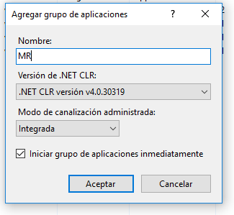

MiFamilia

1. Una vez creado vaya a “Configuración Avanzada” y en “Identidad” seleccione “Network Service”

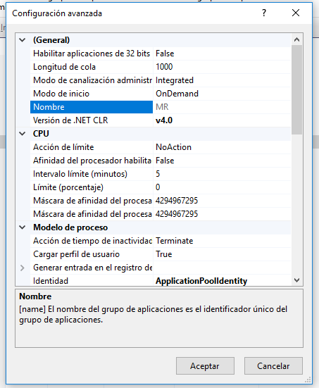

MiFamilia

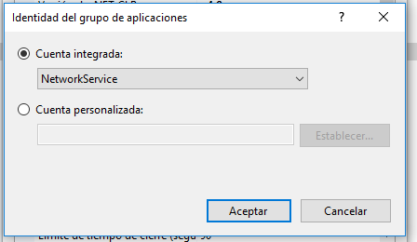

1. Vaya al managment studio y en “**Security/Logins**”, cree un usuario para MIFamilia, en su defecto seleccione “**NT AUTHORITY\Servicio de red”**

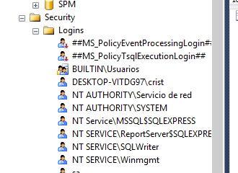

1. En “**User Mapping**” Asocie a la cuenta el esquema “dbo” a las bases de datos asociadas a Mi Familia (RAYEN, RYF, PORTAL) y los roles “db_owner” y “public”:
2. Copie los entregables del backend en la carpeta del ambiente.

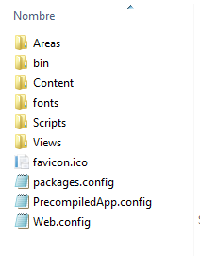

*Por ejemplo en “wwwroot” del IIS cree la carpeta “MiFamilia” y déjelos ahí.*

1. En el IIS, presione “**Agregar aplicación**” y seleccione la ruta física donde dejó el aplicativo y seleccione el “application pool” creado para la instancia:

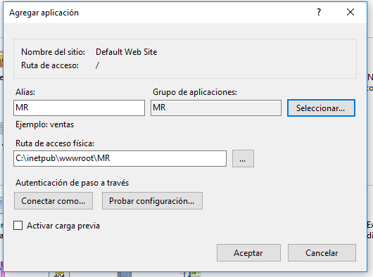

Mi Familia

Mi Familia

Mi Familia

1. En el directorio de la aplicación, configure el archivo “**Web.Config”** de proyecto Api, establecer el valor para el connection string para las distintas Bases de Datos de Mi Familia.

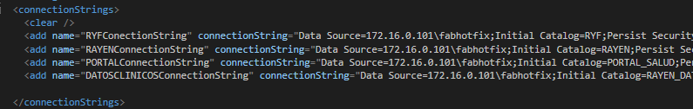

1. Levante la aplicación y debería ver la pantalla inicial

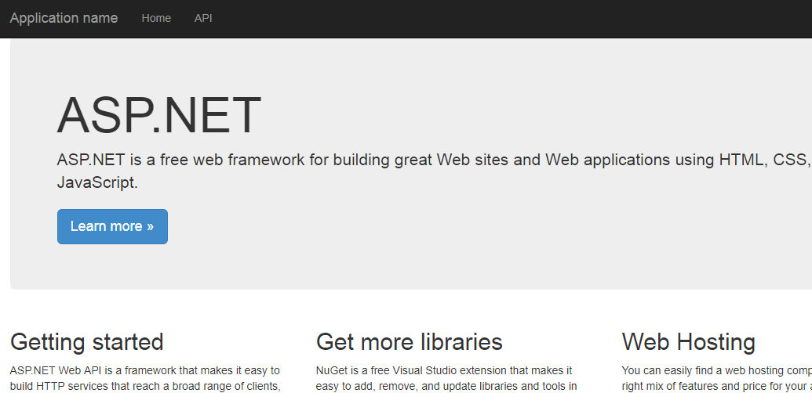

# Validación con SOAP UI

Para validar la correcta instalación del Backend realizaremos una primera ejecución manual, esta consiste en ejecutar una acción “GET” sobre la url de autenticación. Se propone el uso del programa “SOAP UI” para llevar a cabo esta acción inicial.

A continuación se detallan los pasos a realizar la primera ejecución con el programa “SOAP UI”:

1. Ejecutar aplicación SOAP UI

(Descargar desde: <https://www.soapui.org/downloads/soapui.html> ).

1. Construya el request de Autentificacion, ingrese en:
   1. File=>New Rest Project, luego ingrese la url donde se encuentra publicada la api en el siguiente formato: http(s)://url_de_publicacion/**api/Autentificacion**

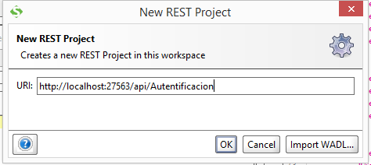

Luego presione el botón OK.

* 1. En la ventana Request 1, seleccione la opción GET.

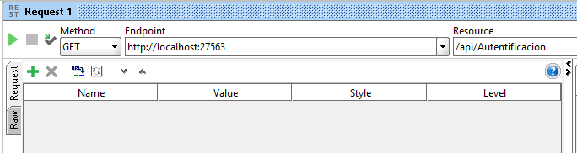

* 1. Presione el signo más para agregar dos parametros, en este caso agregaremos UserName = ‘12343’ y Password=’4321’, luego presione

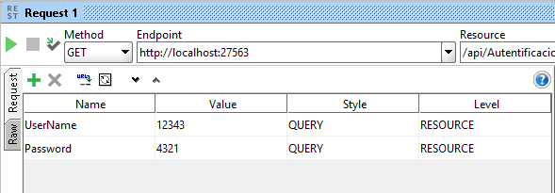

* 1. Luego presione el icono “Play” que se encuentra en la parte superior izquierda, acto seguido pinche en el Tab “Json” de la ventana que se encuentra en la parte derecho de la pantalla.

